**ЕГО ИМЯ НОСИТ НАША ДРУЖИНА**

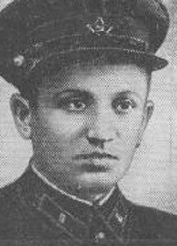

Алексей Матюшев родился 21 марта 1916 года в деревне Овсище Сенненского района. Принимал участие в боях на Западном и Калининском фронтах, три раза был ранен. Участвовал в Смоленском сражении 1941 года, битве за Москву, боях подо Ржевом. Отличился во время освобождения Смоленской области.

19 сентября 1943 в бою у села Дмитраки Матюшев погиб. Первоначально он был похоронен на кладбище в деревне Дубна Тёмкинского района Смоленской области, но впоследствии перезахоронен в городе Демидове.

Указом Президиума Верховного Совета СССР от 4 июня 1944 года за «выполнение боевых заданий командования и проявленные мужество и героизм в боях с немецкими захватчиками» майор Алексей Матюшев посмертно был удостоен высокого звания Героя Советского Союза. Также был награждён орденами Ленина и Красного Знамени, медалью «За боевые заслуги». Решением Сенненского районного Совета ОО «БРПО»№ 10 15.05.2019 года нашей дружине присвоено имя Героя Советского Союза А.Д. Матюшева.

